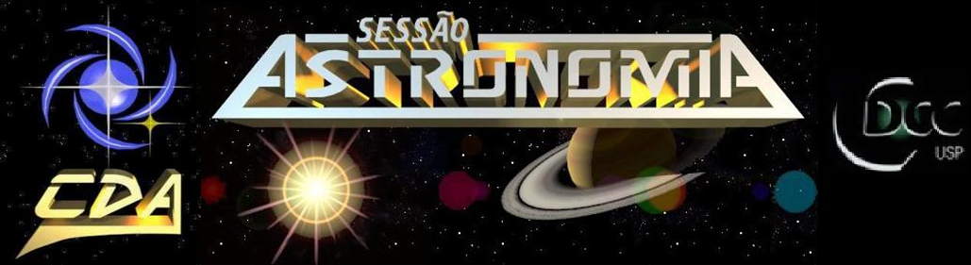
http://www.cdcc.usp.br/cda/ - (16) 3373-9191

- Tema da Palestra: Vostok 1 – A chegada do homem no espaço
- Data: 21 de maio de 2011
- Horário: 21 horas
- Local: Auditório do Observatório do CDCC (CDA)
- Palestrante: Beatriz Laiate
- Contato: blaiate@grad.icmc.usp.br

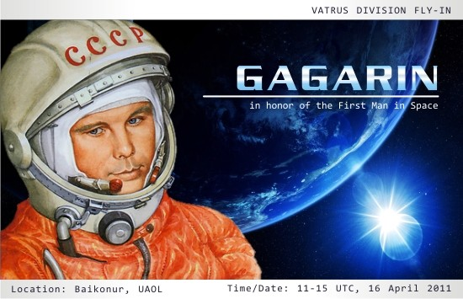

No dia 12 de abril de 2011 foram comemorados os 50 anos da chegada do homem ao espaço. Numa missão com apenas um tripulante, a Vostok 1 foi lançada pela URSS em plena Guerra Fria, tendo saído da atmosfera terrestre e se mantido em órbita por volta de 100 minutos.
Alvo de expectativas do Governo Soviético, a operação Vostok contou com o tenente Yuri Gagarin, que com seus 27 anos marcou seu nome na História e na Era Espacial, marcando o início da exploração espacial em meados do século XX.
Apenas conferindo uma parte da história da Astronomia, a Sessão Astronomia deste sábado pretende oferecer mais detalhes da investida soviética na exploração espacial e da bem sucedida operação que possibilitou ao homem ter contato, pela primeira vez, com o espaço fora da Terra.

